**ΤΕΙ ΚΕΝΤΡΙΚΗΣ ΜΑΚΕΔΟΝΙΑΣ**

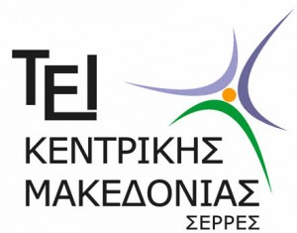

**Τμήμα Λογιστικής και Χρηματοοικονομικής**

**Πληροφορική II**

**ΑΝΑΚΟΙΝΩΣΗ**

Ενημερώνονται οι φοιτητές των τμημάτων όπου διδάσκει ο κ. Στυλιανού ότι η **ΕΠΑΝΑΛΗΠΤΙΚΗ** εξέταση του Εργαστηρίου του μαθήματος **ΕΠΙΧΕΙΡΗΣΙΑΚΕΣ ΒΑΣΕΙΣ ΔΕΔΟΜΕΝΩΝ** θα γίνει την **Τρίτη, 27/06/2017** και ώρα **13:00** στην αίθουσα Πληροφοριακών Συστημάτων. Στην επαναληπτική εξέταση έχουν δικαίωμα **ΜΟΝΟ** όσοι κόπηκαν στην κανονική εξέταση.

Ο Υπεύθυνος

Δρ. Στυλιανού Τάσος